Fabricagetechnieken Periode 2 Les 4 Draaien
1) Is er één type klauwplaat, of zijn er meerdere typen? Meerdere , een 3 klauw en een 4 klauw
2) Wat is de wighoek van een (draai)beitel? Dat is de bepaalde hoek die je in een beitel zet
3) Wat wordt er bedoeld met de spaanhoek? Dat si in welke heoken je spanen vliegen
4) Wat wordt er met ‘ langdraaiwerk ‘ bedoeld? Zoek er een plaatje van op 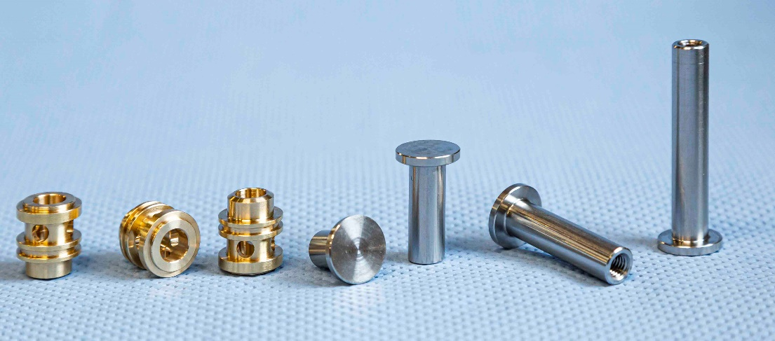
5) Is er een verschil tussen een spantang en een klauwplaat? Welk verschil? Ja in een spantang zet je een boor en in een klauwplaat zet je je werkstuk dat je dan maakt
6) Vul de belangrijke zaken in bij onderstaand plaatje en leg uit wat het is: (er is geen afbeelding)

7) Bereken de snijsnelheid van een werkstuk, met diameter 55 mm dat 1500 toeren per minuut draait. (geef de hele berekening , niet alleen het antwoord)
py keer 55 keer 1500/1000= 259,2

8) Bekijk dit filmpje https://www.youtube.com/watch?v=V5Q0xVq-6rI&t=91s en noem de 5
gemaakte fouten bij het draaien op.

fn: het niet hanteren van de juiste snijsnelheeid
Vc: de diepte sneden te laag nemen
ap: verkeerd instellen van de voedings snelheid
n: het verkeerd instellen van de stabiliteit van het werkstuk
op de verkeerde manier te hand gaan

9) Benoem in onderstaand plaatje de aangegeven onderdelen: ( er is geen plaatje)

